INFORME TÉCNICO: ENSAYO DE RESISTENCIA A LA COMPRESIÓN EN PROBETAS DE HORMIGÓN
1. OBJETIVO Y METODOLOGÍA
El presente informe evalúa la resistencia a la compresión axial de probetas cilíndricas de hormigón. El ensayo se ejecutó aplicando carga continua en prensa hidráulica hasta la rotura de la muestra.
- Geometría de la probeta: Cilindro estándar de $15\text{ cm}$ de diámetro $×30\text{ cm}$ de altura.
- Área de la sección transversal ($A$): $176.71{\text{ cm}}^{2}$ ($0.01767{\text{ m}}^{2}$).
2. RESUMEN DE RESULTADOS Y UNIDADES
A partir de los registros brutos de carga ($kN$) y deformación ($mm$), se calcularon los valores de esfuerzo máximo aplicando la relación $σ=F/A$:
Parámetro Evaluado | Valor Obtenido | Unidad
Carga Máxima de Rotura ($P_{máx}$) | [Insertar valor de la planilla] | KiloNewtons ($kN$)
Resistencia a la Compresión ($f_{c}$) | [Insertar valor de la planilla] | Megapascales ($MPa$)
Deformación Máxima Axial | [Insertar valor de la planilla] | Milímetros ($mm$)

Curva Esfuerzo-Deformación (MPA vs mm)
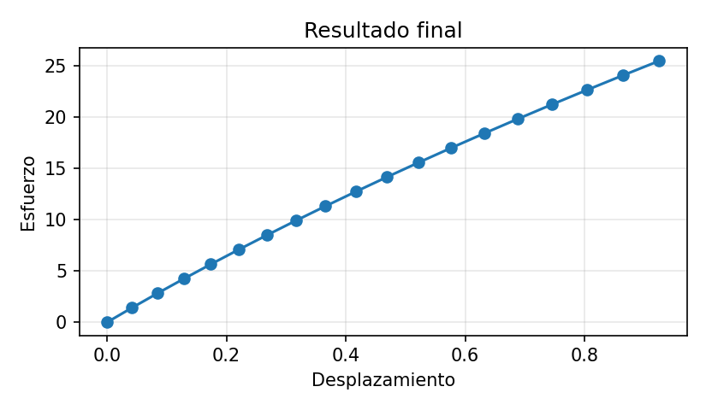

3. CONCLUSIONES Y OBSERVACIONES TÉCNICAS
- Comportamiento Mecánico: La curva de esfuerzo-deformación evidencia un régimen elástico inicial seguido de una fase plástica hasta alcanzar la carga máxima

